ACO - Dämmung für Variant-Flex
ACO Haustechnik

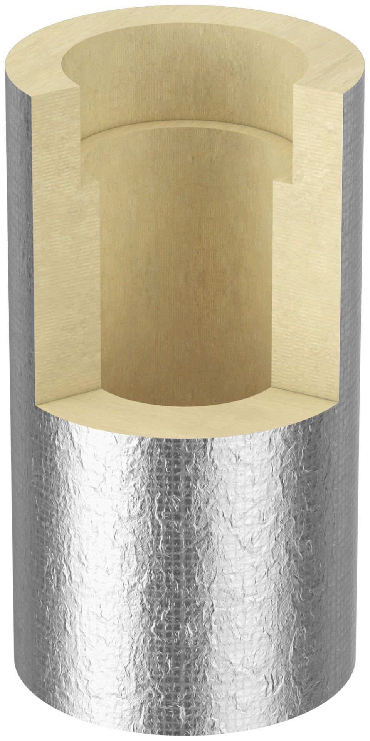Eigenschaften

